( wersja 0.6 )

- Implementacja i testowanie
* różnica implementacji względem projektu
* Listingi
* Testy
* Budowa interfejsu

5.1 Różnica implementacji względem projektu

Najczęstszymi problemami przy projektowaniu aplikacji z założenia „idealnych”, są ograniczenia wykorzystywanych bibliotek. Jako gotowe narzędzia przystosowane do wykorzystania, zawierają w sobie całą serię ograniczeń, do których musi dostosować się osoba chcąca z nich skorzystać.
Pierwszym ograniczeniem, które napotkałem to ograniczona ilość kodeków audio i wideo. Jest to oczywiście narzut spowodowany wykorzystaniem wyłącznie otwartego (darmowego) kodu, co uniemożliwia w aktualnej implementacji na korzystanie z wysokiej klasy komercyjnych bibliotek. Obecnie możliwe jest wykorzystanie następujących kodeków audio: GSM, Speex i G.711.

GSM (od ang. „Global System for Mobile Communications”) jest implementacją jednego ze standardów kodowania i dekodowania głosu, wywodzący się ze standardu GSM telefonii komórkowej w której używany jest do dziś. Charakteryzuje się on niskimi wymaganiami związanymi z prędkością transmisji przy akceptowalnej jakości zakodowanej mowy, oraz stosunkowo niewielką złożonością obliczeniową potrzebną do kodowania dźwięku. Istnieją cztery rodzaje tego kodeka, różniące się jakością i wymaganiami na przepustowość łącza sieciowego:
- HR (Half Rate). Prędkość transmisji 5.6Kibit/s. Używa algorytmu VSELP (Vector-Sum Excited Linear Prediction).
- FR (Full Rate). Prędkość transmisji 13Kibit/s. Używa algorytmu Regular Pulse Excitation - Long Term prediction Linear Predictive Coder (RPE-LTP).
- EFR (Enhanced Full Rate). Prędkość transmisji 12Kibit/s. Oferuje lepszą jakość niż FR, przez użycie algorytmu Algebraic-Code-Excited Linear Predictive (ACELP).
- AMR (Adaptive Multi Rate). Prędkość transmisji zmienna w zakresie od 4.75Kibit/s do 12.2Kibit/s. Używa kodeka Algebraic-Code-Excited Linear Predictive (ACELP), korzystając ze zmiennych współczynników kompresji.

Speex to format stratnej kompresji dźwięku z rodziny kodeków Ogg (http://en.wikipedia.org/wiki/Ogg). Jest przeznaczony tylko do kompresji mowy. Jego częstotliwość próbkowania to od 8 do 32Kibit/s. Jest to kodek powszechnie używany w telefonii VoIP, korzysta z algorytmu CELP i w zależności od warunków zajmuje pasmo 2.15 – 22.4 Kibit/s. Speex jest rozwijany przez Xiph Org Foundation (http://en.wikipedia.org/wiki/Xiph.Org_Foundation) na licencji BSD.
G.711 jest międzynarodowym standardem modulacji sygnałów mowy w kanałach o prędkości transmisji do 64Kibit/s i częstotliwości próbkowania 8 kHz z rozdzielczością 8 bitów na próbkę. Biorąc pod uwagę twierdzenie Kotielnikowa-Shannona, zgodnie z G.711 można kodować sygnały o częstotliwości do 4kHz. Istnieją dwa rodzaje tego kodeka:
- G.711U (PCMU). Stosuje algorytm μ-law, używany w Ameryce Północnej i Japonii
- G.711A (PCMA). Stosuje algorytm A-law, używany przez resztę świata.

Aplikacja dSipCom automatycznie dostosuje odpowiedni kodek obsługiwany przez obydwie strony połączenia w chwili nawiązywania połączenia. W przypadku gdy strona nawiązująca połączenie wymusi kodowanie strumienia kodekiem nieobsługiwanym przez dSipCom, połączenie nie zostanie nawiązane i wystąpi błąd. Problem ten może być jednak łatwo rozwiązany. Nic nie stoi na przeszkodzie by zrekompilować odpowiednio biblioteki z których korzysta moja aplikacja z wykorzystaniem dowolnego z kodeków komercyjnych. Z założenia standard SIP nie sugeruje korzystania z żadnej konkretnej technologii multimedialnej. Robi to dopiero warstwa SDP (Session Description Protocol), która także podtrzymuje niezależność od wykorzystanych bibliotek, opisując jedynie zasady, których trzeba się trzymać przy projektowaniu.
Kolejnym problemem jest fakt, iż korzystam z dość niebezpiecznych wersji oprogramowania. Skorzystałem z wersji trunk biblioteki Linphone, która jak sam autor wspomniał nie jest jeszcze w 100% skończona. Ze znaczących niedogodności jakie za tym idą jest fakt, że nie można jeszcze prowadzić konferencji głosowych z wykorzystaniem tej biblioteki. Istnieje jeszcze parę mało istotnych problemów, które jednak nie wpływają znacząco na zgodność z wymaganym standardem SIP (RFC-3261).
Zasadniczą niezgodnością implementacji z projektem jest fakt, iż biblioteka Linphone i biblioteki dodatkowe współpracujące z nią, są napisane w czystym ANSI C, a interfejs i logika aplikacji w C++. Co za tym idzie, musiałem pogodzić dwa dość odmienne podejścia do programowania: Strukturalne i Obiektowe. Dzięki paradygmatowości języka C++, nie sprawiło to większych problemów w implementacji, jednak nie pozwoliło to uniknąć kompromisów po stronie projektu. Zadeklarowany obiekt klasy DsipCom zawiera kod łączący obiektową strukturę ze strukturalnym kodem ANSI C. W pliku klasy DsipCom znajduje się deklaracja głównej struktury dynamicznej biblioteki Linphone – LinphoneCoreVTable, która ma za zadanie powiązać zdarzenia aplikacji (np. dzwonienie, odbieranie połączeń) z konkretnymi metodami (także określonej struktury), zatem nie było możliwości by włączyć ją bezpośrednio do kodu obiektów głównej klasy programu . Dodatkowo ze strukturą tą, powiązana jest główna, krytyczna struktura, dzięki której program może wykonywać połączenia telefoniczne – LinphoneCore. Jest to struktura, na której oparty jest cały kod połączeń wywoływanych w programie.
Kolejną kwestią, która ma krytyczny wpływ na implementację aplikacji jest pojęcie wielozadaniowości. Próba tworzenia aplikacji jednowątkowej spowodowałaby oczywiste konsekwencje w tym niemożność sterowania programem gdy wykonujemy rozmowę. Rozwiąznia były dwa. Jedno z nich to wykorzystanie funkcji fork() systemów zgodnych ze standardem POSIX. Jednak jej implementacja w systemach niezgodnych z POSIX jest mocno utrudniona. Zdecydowałem się więc na korzystanie z natywnych wątków C (threads). Interfejs biblioteki Linphone domyślnie pisany jest z wykorzystaniem wątków. Nie musiałem dzięki temu ingerować w wewnętrzną strukturę jej działania. Pozostało jedynie napisać kod, który byłby bezpieczny (thread safe) względem pozostałych istniejących już wątków. Pierwszym wątkiem, który zaimplementowałem, jest nieskończoną pętlą, iterującą obiekt struktury Linphone, co było wymaganym krokiem narzuconym przez kod biblioteki. Drugi wątek, to cały interfejs użytkownika aplikacji, czyli wątek główny, który z punktu widzenia działania kodu jest wątkiem „głównodowodzącym”, mającym władzę i kontrolę nad pozostałymi. Trzeci i ostatni wątek zainicjowany przeze mnie to „pomocnik”, oferujący jedynie spusty czasowe. (time triggers).

5.2 Testy

Pisząc kod swojej aplikacji, sugerowałem się napisanymi wcześniej testami jednostkowymi, które testują wątpliwej jakości fragmenty kodu. Zacząłem od problemu multiplatformowości. Zakładając, że aplikacja ma działać niezależnie od architektury (w tym przypadku 32bit i 64bit), należało odpowiednio przygotować struktury zapisywane na dysk w postaci plików danych. Do wyboru miałem zapis tekstowy i binarny. Wybrałem binarny ponieważ jest on łatwiejszy do zaimplementowania. W przypadku pliku tekstowego musiałbym dopisywać odpowiedni parser. Wymaganym założeniem, które musiałem przyjąć wykorzystując pliki binarne, było ustalenie stałego, niezależnego od architektury formatu pliku. Problem pojawia się przy zapisie liczb całkowitych (np. numeru portu połączenia SIP), a konkretniej długości słowa dla typu int. W zależności od architektury może być to 4 i 8 bajtów, a ponieważ pliki danych i konfiguracji mają być przenośne pomiędzy 32bit i 64bit architekturami, przyjąłem że zastosuję zunifikowane typy danych – uint64_t i uint32_t. Wymieniłem dwa, gdyż tylko tych używam w swojej aplikacji. Jest ich znacznie więcej a charakteryzuje je stała szerokość słowa niezależnie od procesora. Prócz testów typów danych, testowałem zapis i odczyt struktur danych do i z plików. W teście tym przedstawione są niemal wszystkie scenariusze wystąpienia problemów które mogą nastąpić. W testach zainicjowałem też sprawdzanie obsługi wyjątków, co ma chronić aplikację przed błędami użytkownika. Przetestowane zostały też niektóre funkcje zaczerpnięte z sieci np. te do konwersji typów C na typy C++ i vice versa oraz inne mniej ważne fragmenty kodu.
Testowanie kodu w postaci testów jednostkowych to jedno. Jednak aplikacje pisane w C i C++ są podatne na kilka rodzajów błędów. Jednym z nich są wycieki pamięci (memory leaks). Jednym z najlepszych otwartych narzędzi do testowania problemów związanych z pamięcią aplikacji jest Valgrind (strona projektu: http://valgrind.org ). Jest to aplikacja mająca bardzo wiele zastosowań, oferująca własne wirtualne środowisko uruchomieniowe, dzięki czemu może ona przetestować poprawność wszystkich operacji wykonywanych przez kod wynikowy aplikacji. Kolejnym narzędziem wykorzystywanym do testowania był znany wszystkim programistom gdb (strona projektu: http://gnu.org/software/gdb ). Gnu Debugger to kolejna aplikacja do testowania poprawnej pracy kodu wynikowego, ma jednak możliwość wskazania w razie błędu (np. sygnału SIGSEGV) dokładnej lokalizacji (linii kodu źródłowego), wraz z ostatnimi krokami wywołanych funkcji. (backtrace) Pomaga to w zlokalizowaniu wielu błędów, które byłyby trudne do odnalezienia w inny sposób.

Kolejnym krokiem, w kierunku uzyskania łatwej kontroli nad działaniem aplikacji, jest kod debugujący. Umieścilem go w ciele kodu aplikacji, korzystając z dyrektywy preprocesora
#ifdef DEBUG
W zależności od istnienia definicji DEBUG, do kodu dołączane są bloki z kodem wypisujące komunikaty wprost na konsolę (terminal).
Ważnym aspektem przy kompilacji Aplikacji jest ustawienie flag kompilatora. (dla g++ w systemie Linux, trzymane są one w zmiennej powłoki: CXXFLAGS) Żeby uzyskać maksymalną wydajność, ustawiłem flag:
-Os -march=athlon64
Opcja -O jest odpowiedzialna za stopień optymalizacji kodu, -march określa architekturę procesora pod który ma być generowany kod wynikowy. W trybie Debug użyłem flag:
-O0 -ggdb
Gdzie -ggdb jest parametrem umieszczającym w kodzie wynikowym dodatkowe informacje dla debuggera gdb. Dla trybu Debug użyłem optymalizacji zerowej, co ma szczególne znaczenie przy szukaniu przyczyny nieoczekiwanych błędów aplikacji. Spowodowane jest to tym, że podczas zbyt agresywnej optymalizacji kodu (np. opcja -O3), może ulec zmianie przebieg działania programu, a nawet może to spowodować sytuację w której program nie uruchomi się wcale. Uzależnione jest to w dużej mierze od rodzaju kodu i operacji jakie wykonuje.

5.3 Budowa interfejsu

W górnej części okna znajduje się menu aplikacji. Podzielone jest ono na trzy główne grupy:
- dSipCom – W której można znaleźć aktywatory połączenia i rozłączenia z serwerem proxy oraz wyjścia z programu.
- Kontakty – W tej grupie znajdują się aktywatory dodania i usunięcia elementów listy kontaktów.
- Pomoc – W której znajduje się aktywator pomocy i informacji o programie.

Interfejs główny aplikacji, podzielony jest na pięć zakładek. Pierwsza, to lista kontaktów SIP użytkownika, przedstawiona na rysunku 1.

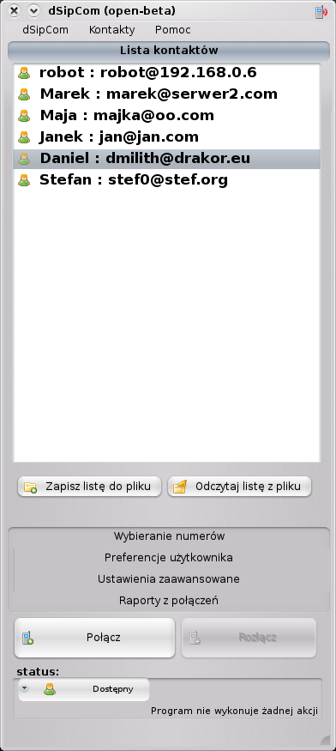Rysunek 1: "Zakładka listy kontaktów"
Z poziomu widoku tej listy, można wykonywać połączenia oraz zapisywać lub/ i odczytywać listę z pliku listy kontaktów. Druga zakładka, przedstawiona na rysunku 2, ma podobną funkcjonalność co pierwsza. Służy do ręcznego wprowadzania adresów SIP lub numerów telefonów, pod które można następnie zadzwonić.

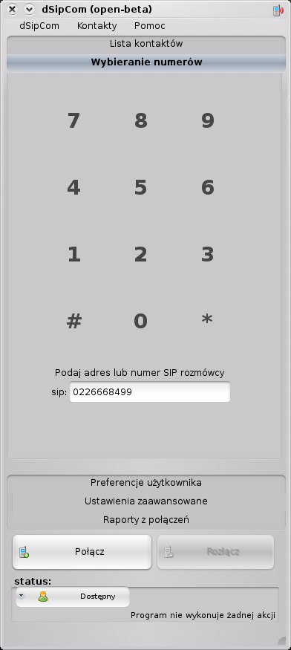Rysunek 2: "Zakładka wybierania numerów"
Trzecia zakładka, przedstawiona na rysunku 3, zawiera preferencje podstawowe programu, w tym dane użytkownika i hasła gdy korzysta on z pośrednika (proxy) do wykonywania połączeń.

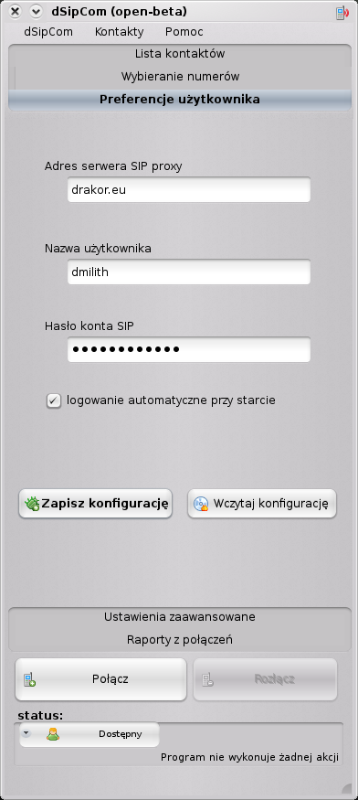Rysunek 3: "Zakładka preferencji użytkownika"
Z poziomu tej zakładki można zapisać lub wczytać całą konfigurację programu z plików konfiguracji. Czwarta zakładka, przedstawiona na rysunku 4, zawiera ustawienia zaawansowane i przeznaczona jest dla zaawansowanych użytkowników.

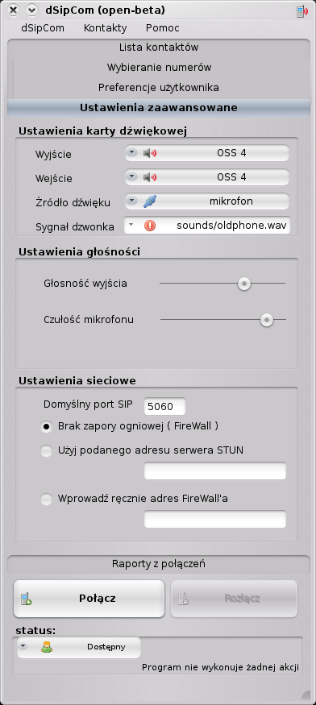Rysunek 4: "Zakładka ustawień zaawansowanych"
Można tu skonfigurować parametry połączenia sieciowego, ustawienia głośności urządzeń podpiętych do karty dźwiękowej oraz sygnał dzwonka. Ostatnia zakładka przedstawiona została na rysunku 5. Zawiera ona listę wszystkich wchodzących i wychodzących połączeń, wraz z kalendarzem ułatwiającym wgląd w log z danego dnia:

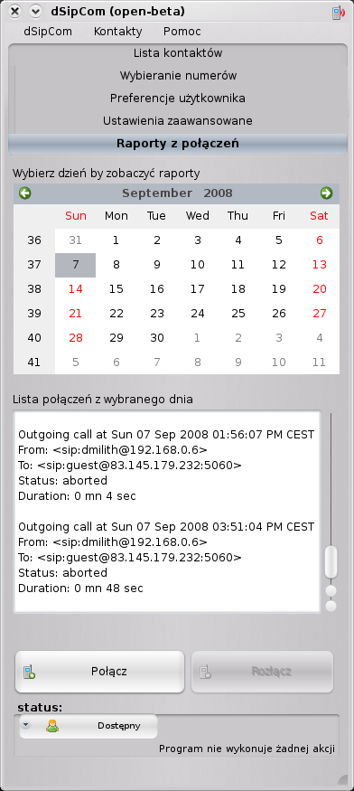Rysunek 5: "Zakładka raportów z połączeń"
Poniżej zakładek głównych, znajdują się przyciski „Połącz” i „Rozłącz”. Mają one swoją funkcjonalność tylko przy jednoczesnej aktywności pierwszej lub drugiej zakładki głównej. W przypadku wciśnięcia przycisku „Połącz” np. w trybie konfiguracji, użytkownik automatycznie zostanie przeniesiony do zakładki listy kontaktów.
W dolnej części interfejsu, znajduje się pole statusu aplikacji, w którym użytkownik informowany jest o bieżących działaniach programu oraz pole wyboru statusu dostępności.

5.4 Listingi

„Główny plik projektu dla Qmake”, nazwa pliku: dsipcom.pro
CONFIG += debug
HEADERS += main.h \
version.h \
logger.h \
dsipcom_ui.h \
platform.h \
d_utils.h

SOURCES += dsipcom_ui.cpp \
logger.cpp \
d_utils.cpp \
platform.cpp \
main.cpp

FORMS += dsipcom.ui \
add_contact_dialog.ui \
about.ui

RESOURCES += dsipcom.qrc
LIBS += -llinphone -lboost_filesystem

QMAKE_CXXFLAGS += -O2 -w -march=athlon64 -ggdb
TARGET = ../dsipcom
target.path = ../
sources.files = $$SOURCES $$HEADERS $$RESOURCES $$FORMS *.pro
sources.path = .
INSTALLS += target sources

„Test Wejścia/ Wyjścia (operacji na plikach)”, nazwa pliku: IO_file_test.cpp
/*
* author: Daniel (dmilith) Dettlaff
* email: dmilith at drakor . eu
* released under GPL2 & LGPL license
* (c) 2oo8
*
*/

#include <iostream>
#include <sstream>
#include <algorithm>
#include <cstdio>
#include <cstdlib>
#include <cstring>
#include <cassert>

#define CONFIG_FILE "test.dcnf"

using namespace std;

typedef struct {
char contact_name[50];
char contact_sip_address[50];
} USER_LIST;

typedef struct {
char user_sip_server[50];
char user_sip[50];
char user_password[50];
char user_name[50];
} USER_CONFIG;

string
strip( string s, char sign ) {
string::iterator it = remove_if(s.begin(), s.end(),
bind2nd( equal_to<char>(), sign ));
s = string( s.begin(), it );
return s;
}

const char*
uint2cstr( uint64_t i ) {
stringstream ss;
string temp;
ss << i;
ss >> temp;
return temp.c_str();
}

int
main() {
// uint2cstr test
uint32_t z32 = 1234567890;
assert( uint2cstr( z32 ) == (string)"1234567890" );
uint64_t z64 = 1234567890;
assert( uint2cstr( z64 ) == (string)"1234567890" );

z32 = 12345678901234567890;
assert( uint2cstr( z32 ) != (string)"12345678901234567890" );
z64 = 12345678901234567890;
assert( uint2cstr( z64 ) == (string)"12345678901234567890" );

// data writing to file test 1
USER_CONFIG *user_config = NULL, *readed = NULL;
user_config = new USER_CONFIG;
readed = new USER_CONFIG;
strcpy( user_config->user_name, "dmilith" );
strcpy( user_config->user_password, "alaniemakota_nieszyfrowane!");
strcpy( user_config->user_sip, "sip:dmilith@drak.kill.pl");
strcpy( user_config->user_sip_server, "ekiga.net");
FILE* config_file;
config_file = fopen( CONFIG_FILE, "wb" );
fwrite( user_config, sizeof( USER_CONFIG ), 1, config_file );
fclose( config_file );
config_file = fopen( CONFIG_FILE, "rb" );
fread( readed, sizeof( USER_CONFIG ), 1, config_file );
fclose( config_file );
assert( (string)user_config->user_name == (string)readed->user_name );
assert( (string)user_config->user_password == (string)readed->user_password );

// removing spaces from string (utils.h):
assert( strip( " V er tic es ", ' ' ) == (string)"Vertices" );
assert( strip( " v d f ", ' ' ) == (string)"vdf" );
assert( strip( " z***ło s,23*(%^&# *", '*') == (string)" zło s,23(%^&# " );
assert( strip( " ", ' ') == (string)"" );
assert( strip( "123", '*') == (string)"123" );
assert( strip( "% % %", '%') == (string)" " );

return 0;
}

„Test rozmiarów zmiennych w zależności od architektury”, nazwa pliku: varsizes_test.cpp
/*
* author: Daniel (dmilith) Dettlaff
* email: dmilith at drakor . eu
* released under GPL2 & LGPL license
* (c) 2oo8
*
*/

#include <cstdio>
#include <cstdlib>
#include <cassert>
#include <cstring>
#include <iostream>
#include <string>
#include <cstdint>

using namespace std;

int
main( int argc, char** argv ) {

if ( sizeof( void * ) == 8 ) { // 64bit
assert( sizeof( int ) == 4 );
assert( sizeof( long int ) == 8 );
assert( sizeof( short int ) == 2 );
assert( sizeof( double ) == 8);
char a[] = "dulf0";
assert( sizeof( a ) == 5+1 );
string b = "dulf0";
assert( sizeof( b ) == 8 );
char* HOME = getenv( "HOME" );
assert( getenv( "HOME" ) == HOME );
string HOME2 = getenv( "HOME" );
assert( getenv( "HOME" ) == HOME2 );
uint64_t number = 123;
assert( sizeof( number ) == 8 );
assert( sizeof( char ) == 1 );
assert( sizeof( char[5] ) == 5 );
}

if ( sizeof( void * ) == 4 ) { // 32bit
assert( sizeof( int ) == 4 );
assert( sizeof( long int ) == 4 );
assert( sizeof( short int ) == 2 );
assert( sizeof( double ) == 8);
char a[] = "dulf0";
assert( sizeof( a ) == 5 + 1 );
string b = "dulf0";
assert( sizeof( b ) == 4 );
char* HOME = getenv( "HOME" );
assert( getenv( "HOME" ) == HOME );
string HOME2 = getenv( "HOME" );
assert( getenv( "HOME" ) == HOME2 );
uint64_t liczba = 123;
assert( sizeof( liczba ) == 8 );
assert( sizeof( char ) == 1 );
assert( sizeof( char[5] ) == 5 );
}
return (EXIT_SUCCESS);
}

„Test modułu logowania”, nazwa pliku: log_module_test.cpp
/*
* author: Daniel (dmilith) Dettlaff
* email: dmilith at drakor . eu
* released under GPL2 & LGPL license
* (c) 2oo8
*
*/

#include <cstring>
#include <cassert>
#include <algorithm>
#include <sstream>
#include <vector>
#include <fstream>
#include <iostream>

#define DEBUG

using namespace std;

typedef struct {
uint32_t day, month, year;
char str1[50000];
} LOG_ELEMENT;

void
write_one_log_by_date( string log, uint32_t day, uint32_t month, uint32_t year, const char* filename ) {
ofstream file( filename, ios_base::out | ios_base::binary | ios_base::app );
LOG_ELEMENT *log_n = new LOG_ELEMENT;
log_n->day = day;
log_n->month = month;
log_n->year = year;
strcpy( log_n->str1, log.c_str() );
file.write( (char*)log_n, sizeof( LOG_ELEMENT ) );
file.close();
delete log_n;
return;
}

const string
read_one_log_by_date( uint32_t day, uint32_t month, uint32_t year, const char* filename ) {
ifstream file( filename, ios_base::in | ios_base::binary );
LOG_ELEMENT *str_result = new LOG_ELEMENT;
string result = "";
if ( !file ) return "";
while ( file.good() ) {
file.read( (char*)str_result, sizeof( LOG_ELEMENT ) );
if ( file.eof() ) {
#ifdef DEBUG
std::cout << "EOF" << std::endl;
std::cout.flush();
#endif
break;
}
if ( ( day == str_result->day) && ( month == str_result->month ) &&
( year == str_result->year ) ) result += str_result->str1;
}
file.close();
delete str_result;
return result;
}

int
main() {

assert( read_one_log_by_date( 8, 2, 35, "test_Logs" ) == "" );
write_one_log_by_date( "jakas tresc\ndruga.", 1,2,3, "test_Logs" );
write_one_log_by_date( "ABC.", 6,6,6, "test_Logs" );
write_one_log_by_date( "DEF.", 6,6,6, "test_Logs" );
write_one_log_by_date( "GHI..", 6,6,6, "test_Logs" );

assert( read_one_log_by_date( 1, 2, 3, "test_Logs" ) == "jakas tresc\ndruga." );
string z = read_one_log_by_date( 1, 2, 3, "test_Logs" );
assert( read_one_log_by_date( 1, 2, 3, "test_Logs" ) != "jakas tresc\ndruga ." );
assert( read_one_log_by_date( 1, 2, 3, "test_Logs" ) != "jakas tresc\ndruga." );
assert( read_one_log_by_date( 6, 6, 6, "test_Logs" ) == ( "ABC.DEF.GHI.." ) );
assert( read_one_log_by_date( 4, 2, 99, "test_Logs" ) == "" );
assert( read_one_log_by_date( 4, 2, 99, "test_Logs" ) != " " );

return 0;
}

„Zbiór narzędzi pomocniczych, wykorzystanych w kodzie głównym”, nazwa pliku: d_utils.h
/*
* author: Daniel (dmilith) Dettlaff
* email: dmilith at drakor.eu
* released under GPL2 & LGPL license
* (c) 2oo8
*
*/

#ifndef D_UTILS_H
#define D_UTILS_H

#include <iostream>
#include <algorithm>
#include <cstring>
#include <string>
#include <sstream>
#include <vector>
#include <fstream>

using namespace std;

typedef struct {
uint32_t day, month, year;
char str1[50000]; // XXX: 50KB per log. it's awful way but easiest
} LOG_ELEMENT;

// strips specified string from all ''sign'' chars
string
strip( string s, char sign );

// integer to C string converter
const char*
uint2cstr( uint64_t i );

void
write_one_log_by_date( string log, uint32_t day, uint32_t month, uint32_t year, const char* filename );

const string
read_one_log_by_date( uint32_t day, uint32_t month, uint32_t year, const char* filename );

#endif /* D_UTILS_H */

„Zbiór narzędzi pomocniczych, wykorzystanych w kodzie głównym”, nazwa pliku: d_utils.cpp
/*
* author: Daniel (dmilith) Dettlaff
* email: dmilith at drakor.eu
* released under GPL2 & LGPL license
* (c) 2oo8
*
*/

#include "d_utils.h"

using namespace std;

string strip( string s, char sign ) {
string::iterator it = remove_if( s.begin(), s.end(),
bind2nd( equal_to<char>(), sign ) );
s = string( s.begin(), it );
return s;
}

const char*
uint2cstr( uint64_t i ) {
stringstream ss;
string temp;
ss << i;
ss >> temp;
return temp.c_str();
}

void write_one_log_by_date( std::string log, uint32_t day, uint32_t month, uint32_t year, const char* filename ) {
ofstream file( filename, ios_base::out | ios_base::binary | ios_base::app );
LOG_ELEMENT *log_n = new LOG_ELEMENT;
log_n->day = day;
log_n->month = month;
log_n->year = year;
strcpy( log_n->str1, log.c_str() );
file.write( (char*)log_n, sizeof( LOG_ELEMENT ) );
file.close();
delete log_n;
return;
}

const string read_one_log_by_date( uint32_t day, uint32_t month, uint32_t year, const char* filename ) {
ifstream file( filename, ios_base::in | ios_base::binary );
LOG_ELEMENT *str_result = new LOG_ELEMENT;
string result = "";
if ( !file ) return "";
while ( file.good() ) {
file.read( (char*)str_result, sizeof( LOG_ELEMENT ) );
if ( file.eof() ) {
#ifdef DEBUG
std::cout << "EOF" << std::endl;
std::cout.flush();
#endif
break;
}
if ( ( day == str_result->day) && ( month == str_result->month ) && ( year == str_result->year ) )
result += str_result->str1;
}
file.close();
delete str_result;
return result;
}

„Plik wersji aplikacji”, nazwa pliku: version.h
/*
* author: Daniel (dmilith) Dettlaff
* email: dmilith at drakor.eu
* released under GPL2 & LGPL license
* (c) 2oo8
*
*/

#ifndef _DSIPCOM_VERSION_H
#define _DSIPCOM_VERSION_H

using namespace std;

static const string DSIPCOM_VERSION = "v0.6.6b";
static const string MAIN_WINDOW_TITLE = "dSipCom (open-beta)";

#endif

„Plik loggera aplikacji”, nazwa pliku: logger.h
/*
* author: Daniel (dmilith) Dettlaff
* email: dmilith at drakor.eu
* released under GPL2 & LGPL license
* (c) 2oo8
*
*/

#ifndef _LOGGER_H
#define _LOGGER_H

#include <qt4/QtCore/QTextOStream>
#include "main.h"

using namespace std;

namespace Log {

class Logger {
public:
QString logger_filename;
QString logger_level;

Logger( const QString& log_filename, const QString& level = "notice" );
void set_level( const QString& level_name );
void log( const QString& message );
};

}

#endif /* _LOGGER_H */

„Plik loggera aplikacji”, nazwa pliku: logger.cpp
/*
* author: Daniel (dmilith) Dettlaff
* email: dmilith at drakor.eu
* released under GPL2 & LGPL license
* (c) 2oo8
*
*/

#include <qt4/QtCore/QFile>
#include "logger.h"
#include "main.h"

using namespace Log;

Logger::Logger( const QString& log_filename, const QString& level ) {
logger_filename = log_filename;
logger_level = level;
}

void
Logger::log( const QString& message ) {
QFile logger_file( logger_filename );
logger_file.open( QIODevice::Text | QIODevice::Append | QIODevice::WriteOnly );
QTextStream logger( &logger_file ); // logger
logger.setCodec( "UTF-8" );
logger << logger_level << ": "<< message << "\n";
}

void
Logger::set_level( const QString& level_name ) {
logger_level = level_name;
}

„Kod głównodowodzący aplikacji”, nazwa pliku: main.h
/*
* author: Daniel (dmilith) Dettlaff
* email: dmilith at drakor.eu
* released under GPL2 & LGPL license
* (c) 2oo8
*
*/

#ifndef _DSIPCOM_MAIN_H
#define _DSIPCOM_MAIN_H

#include <qt4/QtGui/QApplication>
#include <string>
#include <execinfo.h>

// enabling debuging options
#define DEBUG
//#define WIN32
// enable asserts in code
#define D_ASSERT

using namespace std;

const string SLASH = "/";
const string BACKSLASH = "\\";
static string pp = SLASH; // "normal" UNIX slash to separate parts path

// main declarations and constants
#ifndef WIN32
#include <cstdlib>
const string DSIP_MAIN_DIR = string( getenv( "HOME" ) ) + pp + ".dSipCom";
#else
pp = BACKSLASH;
// TODO: fix static path for windows
const string DSIP_MAIN_DIR = string( "C:" + pp + "dSipCom" );
#endif

const string LOGS_DIR = DSIP_MAIN_DIR + pp + "logs";
const string CONF_DIR = DSIP_MAIN_DIR + pp + "config";
const string ULIST_DIR = DSIP_MAIN_DIR + pp + "user_list";

const string LOGGER_FILE = LOGS_DIR + pp + "dsipcom.main.log";
// static const string LOGGER_LINPHONE = LOGS_DIR + "dsipcom.linphone.log";
const string LOGGER_DSIPCOM_UI = LOGS_DIR + pp + "dsipcom.logger.ui.log";

const string CONFIG_FILE = CONF_DIR + pp + "dsipcom.dcnf";
const string LINPHONE_CONFIG = CONF_DIR + pp + "linphone.conf";
const string CALL_LOG_FILE = DSIP_MAIN_DIR + pp + "call_logs.dlog";

const string USER_LIST_FILE = ULIST_DIR + pp + "dsipcom.dulf";
#endif

„Kod głównodowodzący aplikacji”, nazwa pliku: main.cpp
/*
* author: Daniel (dmilith) Dettlaff
* email: dmilith at drakor.eu
* released under GPL2 & LGPL license
* (c) 2oo8
*
*/

#include "main.h" // main constants and settings
#include "version.h" // main program version
#include "platform.h" // platform specific setting
#include "dsipcom_ui.h" // main user interface

using namespace Ui;

void
backtrace( void ) {
void *addresses[ 10 ];
char **strings;
uint64_t size = backtrace( addresses, 10 );
strings = backtrace_symbols( addresses, size );
cout << "Stack frames: " << size << endl;
for ( uint64_t i = 0; i < size; i++ ) {
cout << i << " : " << (uint64_t)addresses[ i ] << endl;
cout << strings[ i ];
}
free(strings);
}

void
received_normal_signal( int param ) {
cout << "\n\nReceived signal : " << param << endl;
backtrace();
}

void
received_SIGSEGV_signal( int param ) {
cout << "\n\nSIGSEGV : " << param << " !\n";
backtrace();
exit(11);
}

int
main( int argc, char *argv[] ) {
/* macro to load images from dsipcom.qrc
could be problematic on some archs.. but on linux seems to be unecessary
TODO: make dependancy to running OS,
Q_INIT_RESOURCE(dsipcom); */

QApplication app( argc, argv );
DSipCom* main_obj = new DSipCom( MAIN_WINDOW_TITLE.c_str() );

//signal handling
signal( SIGINT, received_normal_signal );
signal( SIGSEGV, received_SIGSEGV_signal );

if ( app.exec() == 0 ) {
delete main_obj;
}

return 0;
}

„Główny moduł aplikacji”, nazwa pliku: dsipcom_ui.h
/*
* author: Daniel (dmilith) Dettlaff
* email: dmilith at drakor.eu
* released under GPL2 & LGPL license
* (c) 2oo8
*
*/

#ifndef _DSIPCOM_UI_H
#define _DSIPCOM_UI_H

#include <cstdio>
#include <csignal>
#include <cassert>

#include <qt4/QtCore/QTimer>
#include <qt4/QtCore/Qt>
#include <qt4/QtCore/QFile>
#include <qt4/QtGui/QDialog>
#include <qt4/QtCore/QTextCodec>
#include <qt4/QtGui/QMessageBox>
#include <qt4/QtCore/QQueue>
#include <qt4/QtGui/QSlider>
// interesting way to make widget int omain window.. #include <qt4/QtGui/QDockWidget>

#include <linphone/config.h>
#include <linphone/linphonecore.h>

#include <string>
#include <iostream>
#include <sstream>
#include <boost/filesystem/operations.hpp>

#include "version.h"
#include "d_utils.h"
#include "ui_dsipcom.h" // automaticly generated interface from ui file
#include "ui_add_contact_dialog.h" // automaticly generated widget window
#include "ui_about.h" // obviously, just about window
#include "logger.h" //logger defs
#include "main.h"

#define MAX_PENDING_AUTH 8
#define PROMPT_MAX_LEN 256 /* max len of prompt string */
#define LINE_MAX_LEN 256 /* really needed ? */

// Linphone definitions
typedef struct {
LinphoneAuthInfo *elem[MAX_PENDING_AUTH];
int nitems;
} LPC_AUTH_STACK;

typedef struct {
char user_sip_server[50];
char user_sip[50];
char user_password[50];
char user_name[50];
// 64bit numbers no matter system architecture
char out_soundcard[50];
char in_soundcard[50];
char recording_source[50];
char ring_sound[255];
char default_port[5];
uint32_t no_firewall;
uint32_t use_stun_server;
char stun_address[50];
uint32_t manual_firewall_address;
char firewall_address[50];
uint8_t microphone_volume;
uint8_t output_volume;
} USER_CONFIG;

/* User Interface namespace is providing main UI inherited from automaticaly generated by qt-designer templates */
namespace Ui {

class AddContactWindow : public QDialog, public Ui::addUserDialog {
// qt4 ui macro (for actions)
Q_OBJECT

public:
AddContactWindow( QWidget *parent );
~AddContactWindow();
void init_actions();

public slots:
void action_done();
void action_cancel();

signals:
void clicked();
};

class AboutBox : public QDialog, public Ui::AboutWindow {
// qt4 ui macro (for actions)
Q_OBJECT

public:
AboutBox();
~AboutBox();
};

class DSipCom : public QMainWindow, public Ui::MainWindow {
// qt4 ui macro (for actions)
Q_OBJECT

public:
DSipCom( const QString& title = "dSipCom" );
~DSipCom();

// init qt4 actions (ui slots and signals)
void init_actions();

// loading data from files
void setupDIRs();
void load_user_list();
void save_user_list();
void load_user_config();
void save_user_config();

void display_qt4_error_message( const char* message );
void display_qt4_warning_message( const char* message );
void display_qt4_message( const char* message );

void read_logs();

// init linphone
void apply_settings_to_linphone();
void create_linphone_core();

QVector<LinphoneAuthInfo> user_list;
USER_CONFIG *user_config;

private:
// add contact dialog:
AddContactWindow *dialog;

// qt4 action slots
public slots:
void linphonec_main_loop();
void reset_status_bar();
void action_help_func();
void action_make_a_call();
void action_end_call();
void action_about_func();
void action_add_contact_func();
void action_remove_contact_func();
void action_connect_to_sip_server_func();
void action_disconnect_from_sip_server_func();
void action_enter_0();
void action_enter_1();
void action_enter_2();
void action_enter_3();
void action_enter_4();
void action_enter_5();
void action_enter_6();
void action_enter_7();
void action_enter_8();
void action_enter_9();
void action_enter_star();
void action_enter_hash();
void action_save_user_config();
void action_load_user_config();
void action_save_user_list();
void action_load_user_list();
void action_get_log_func();

// qt4 action signals
signals:
void clicked();
};

} // of namespace

#endif /* _DSIPCOM_UI_H */

„Główny moduł aplikacji”, nazwa pliku: dsipcom_ui.cpp

[ LEFT TO DO.. CODE CLEANING IN PROGRESS ;> ]

